Інтегроване заняття-розвага з сенсорного і фізичного розвитку
Тема. Сніговик в гостях у малят
Мета: закріпити вміння дітей порівнювати предмети за формою, величиною, кольором, знання назв кольорів, продовжувати вчити їх співставляти і підбирати однакові предмети за кольором; вчити складати ціле з частин; навчати відповідати короткими реченнями, вживаючи прийменники «на», «із», спонукати до розмірковування. Розвивати сенсорне сприйняття, тактильні відчуття, уважність, мислення, пам'ять, спонукати до фізичної активності. Виховувати доброзичливість, естетичний смак, вміння гратись разом.
Обладнання: мішечок, ліхтарик, картинки, дид. гра «Одягни сніговика» (з фетру), дид. гра «Ґудзики для сніговиків» (з липучками).

Хід заняття
- Організаційний момент

- Комплекс фізичних вправ «Ліпимо сніговика». Дихальна вправа «Чуф-чуф». Руханка «Сніжинки падають» (проводить фізінструктор)
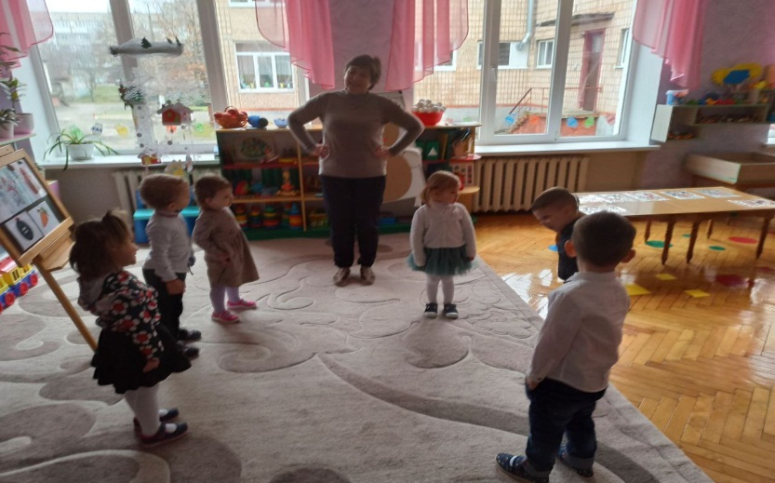

- Сюрпризний момент
Під оплески дітей заходить Сніговик (вихователь)
- Добрий день, дітки! Ви впізнали мене? Я – Сніговик, якого ви тільки що зліпили. Ось погляньте, який я гарний: маю дві білих кулі (одну велику, другу - маленьку), кольорові ґудзички на них, теплу шапочку на голові і морквину замість носа.
- Але я прийшов не з порожніми руками. Я маю чарівний мішечок, у якому лежать загадки про мене. Давайте поглянемо, що ж там є.

- Дидактична гра «Ліхтарик»
- Відгадки про мене до цих загадок заховані під малюнками сніговика. Якщо глянути на цей малюнок, то ми під ним нічого не побачимо. В цьому нам допоможе «чарівний» ліхтарик: посвітимо на малюнок і побачимо, що заховано під ним.
- Що бачимо під малюнком сніговика? (сніжинку) Знайдіть таку ж сніжинку на дошці. Як ви вважаєте, чому сніжинку я заховав? З чого мене зліпили?
- Що ще бачимо? (шапку) Покажіть таку шапку на дошці. Сніговику потрібна шапка? Куди ми її одягнемо? (на голову) Покажіть на малюнку шапочку. Якого вона кольору?
- Що ще просвічується під малюнком? (ґудзик) Сніговичку потрібні ґудзики? Де вони знаходяться? Якого вони кольору? Скільки їх?
- Що ще бачимо під малюнком? (морквину) Де в сніговичка морква? Замість чого вона? Скільки морквин у сніговика?
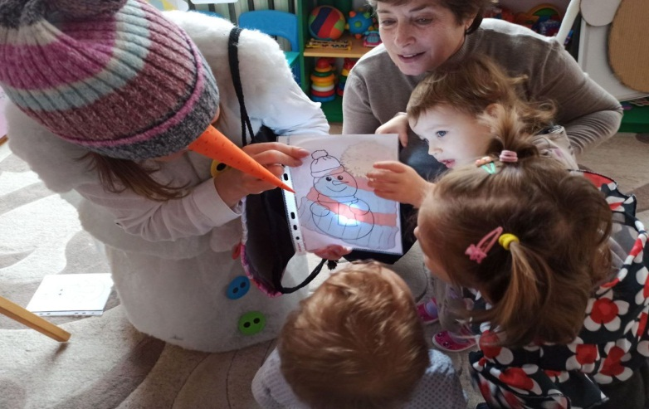

- Дидактична гра «Одягни сніговичків»
- Яким же гарним ви мене зліпили! Який я білий і великий! А ще у мене є друзів багато. Погляньте сюди, які вони: великі чи маленькі? А я який? (великий) Я – один, а друзів скільки? (багато)
- Наші сніговички гралися і погубили свої шапочки і шарфи. А їм холодно взимку. Давайте одягнемо сніговичків: підберемо кожному шапочку і шарф такого самого кольору, як і його ґудзички. Назвіть, якого кольору мають вони ґудзички?
(Діти виконують завдання на ковролінографі)

- Психогімнастика «Аплодисменти»
- Молодці, малята! Давайте поаплодуємо сніговичкам! Тепер поплескаємо собі в долоньки і вигукнемо «Ура!»

- Ритмічна вправа «Протопчемо доріжку» (проводить фізінструктор)
- Снігу намело багато, будемо стежинки топтати: рип-рип.
- Іди за нами, Сніговичок!
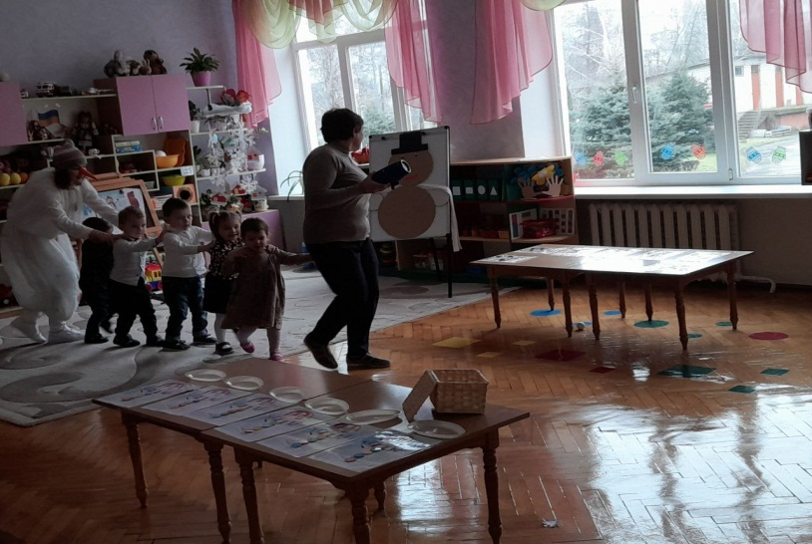

- Дидактична гра «Приший ґудзик сніговику» (гра з липучками)
- Діти, вітерець сильно подув і у моїх друзів-сніговичків відчепилися ґудзички. А їм же холодно буде з розстібнутими шубками. Давайте допоможемо сніговикам і ґудзички причепимо на місце. Але будьте уважні: кожен ґудзичок потрібно причепити на ґудзичок такого самого кольору.
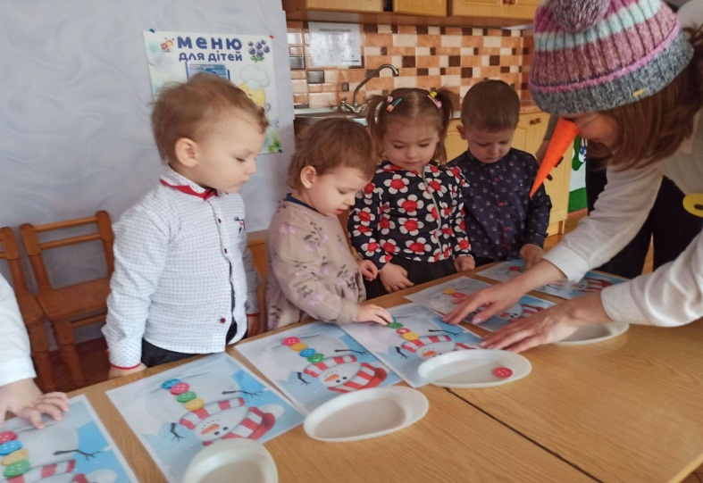
- Дихальна вправа «Здуй сніжинку» (проводить фізінструктор)
- Вітер зимовий подув і сніжинки полетіли. (Діти здмухують з долонь паперові сніжинки)
- Вітер ще сильніше подув і сніговик розвалився!

- Дидактична гра «Зліпи сніговика»
- Мій друг сніговичок засумував, бо вітер порозкидав його кульки.
- Давайте поскладаємо кульки на місця: великі у великий отвір, малі – у малий отвір.
- А щоб сніговичок повеселішав, приліпимо йому ґудзики на животик, і очки з ротиком та носиком - на голівку.

- Кінезіологічний комплекс «Як ми Сніговика зліпили» (проводить фізінструктор)

- Офтальмотренажер «Сніговички на санчатах»

- Давайте з вами трішки відпочинемо і прослідкуємо, як мої друзі веселі сніговички катались на санчатах. А в цьому нам допоможе «веселий вогник». Уважно слідкуйте оченятами за ним.
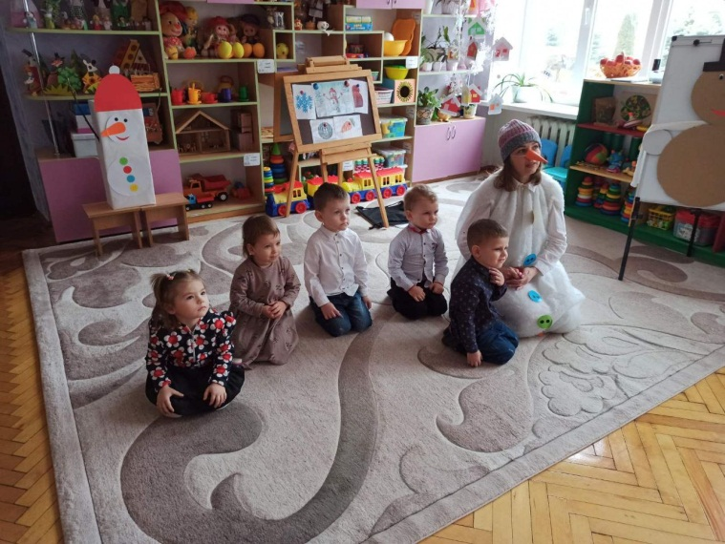
- Рухлива гра «Санчата»
- А ми також будемо спускатись з гірки. Сідаємо у санчата і їдемо під музику.

- Дидактична гра «Впорядкуй сніговика»
- Діти, погляньте, які засмучені сніговички у нас на столах: вітер порозкидав їхні частинки (очки і гудзики). Давайте впорядкуємо сніговичків і розмістимо їхні частинки на місця.
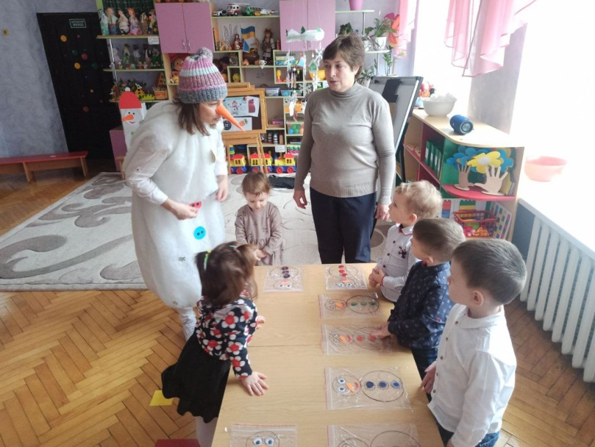

- Колективна робота «Сніговик»
- Дітки, гарними сніговичків ви зробили! А я теж гарний і хотів би, щоб ви створили мій портрет. Погляньте на цей незакінчений портрет Сніговика, чого тут не вистачає? (носа, білих куль). Отож давайте приклеїмо Сніговичку носа, а кулі заліпимо із білої вати.
На завершення роботи прив’язую шарф Сніговику.
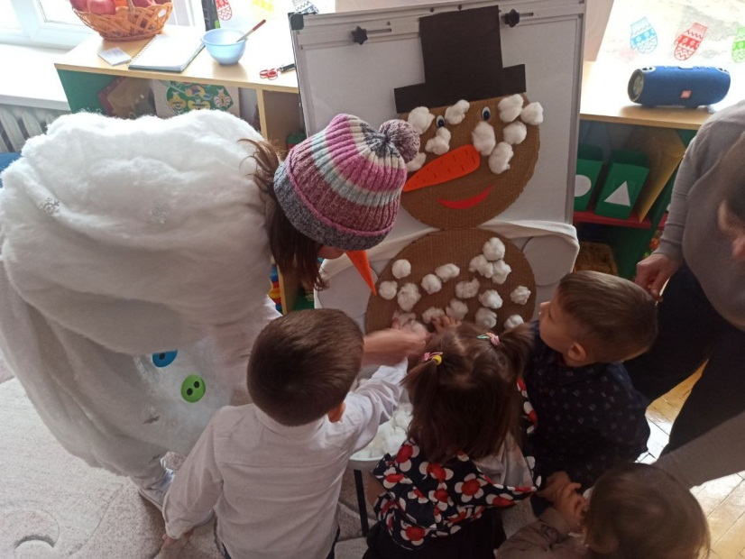

- Підсумок заняття
- Я дякую вам, дітки, що допомогли створити веселий настрій моїм друзям-сніговичкам! А за це я хочу пригостити вас вітамінними яблучками.
- Тепер можемо піти погуляти!

